ЗАТВЕРДЖУЮ
керівник цивільного захисту,
директор Комунальної установи Сумська спеціалізована школа І-ІІІ ступенів №7
імені Максима Савченка Сумської міської ради
__________________________О.М.Деменко

СХЕМА
маршруту №1 пересування до місця безпечного розміщення

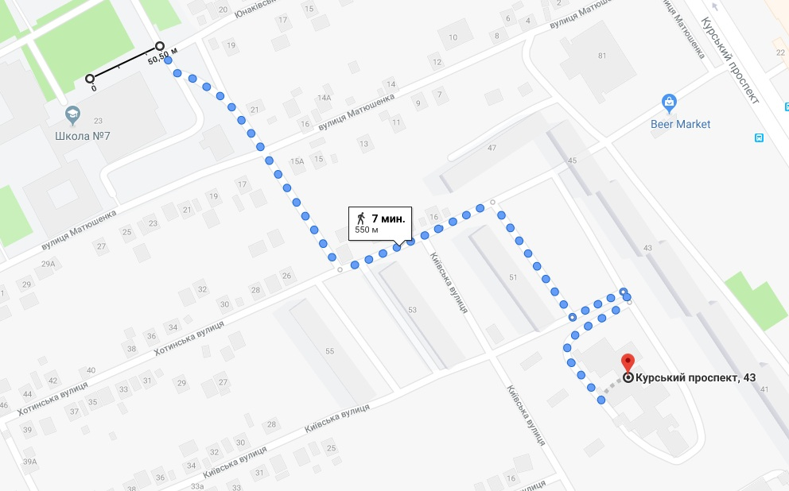
ЗАТВЕРДЖУЮ
керівник цивільного захисту,
директор Комунальної установи Сумська спеціалізована школа І-ІІІ ступенів №7
імені Максима Савченка Сумської міської ради
__________________________О.М.Деменко

СХЕМА
маршруту №2 пересування до місця безпечного розміщення
